Муниципальное бюджетное дошкольное образовательное учреждение
« Детский сад № 281» города Перми.

ПРИНЯТО
На заседании методического совета
Протокол №___
от "___" _________ 20__ г.

УТВЕРЖДЕНО Приказ №___
от "___" ___________ 20__ г.
Заведующий МАДОУ «Детский сад № 281» г.Перми
_____________ Н.Б Чащина

«Веселый музыкант»
Программа краткосрочной образовательной практики
для детей старшего дошкольного возраста.
(кол-во встреч - 2)
Авторы
Воспитатель:
Усанина Е.А

Пермь. 2019

Аннотация для родителей | Совместное музицирование на диатонических колокольчиках способствует развитию таких немаловажных качеств как внимательность, дисциплинированность, целеустремленность, ответственность за правильное исполнение своей партии, формирование творческого отношения к процессу обучения. Каждый ребенок становится активным участником ансамбля независимо от уровня его способностей, что приводит к психологической раскованности и помогает справиться с излишней застенчивостью, формируя дружелюбную атмосферу.
Цель и задачи КОП | Цель: развитие музыкальных способностей у детей с помощью диатонических колокольчиков.  Задачи:  - Развивать музыкальный, гармонический, полифонический, тембровый, динамический слух.  - Формировать навыки вербального и невербального общения.  - Способствовать развитию чувства ритма, музыкальной памяти и внимания.  - Формировать готовность и умение действовать в коллективе.  - Развивать навыки крупной и мелкой моторики, слуховые, зрительные и тактильные способности к восприятию.
Количество часов КОП | 2
Максимально допустимое количество участников | 8
Перечень материалов и оборудования для проведения КОП | - Диатонические колокольчики.  - Алгоритмы игры песен.
Предполагаемые результаты | Дети научились играть на колокольчиках . Могут самостоятельно прочитать схему и сыграть музыкальное произведение.

Тематический план встреч
Содержание встреч:
1 Беседа о видах музыкальных инструментов, история их происхождения.
2 Разучивание музыкальных произведений « Во саду ли в огороде », «два веселых гуся», «Светит месяц» Р.Н.П
«Русские наигрыши»
Цель: Познакомить детей с русскими народными инструментами
Задачи:
- Расширять знания детей о группах музыкальных инструментов (духовые, струнные, ударные)
- Развивать интерес к звучанию колокольчиков
- Воспитывать умение слушать и размышлять о музыке

Ход занятия:
(Дети входят в музыкальный зал, исполняется музыкальное приветствие)
Муз.р.: Ребята, сегодня наше интересное дело это создать настоящий ансамбль народных инструментов, мне хочется начать с одного интересного вопроса, как вы думаете, без чего мы бы никогда не услышали музыкальные произведения?
Дети: Без музыкальных инструментов
Муз.р.: Правильно ребята, именно музыкальные инструменты позволяют нам услышать прекрасные мелодии. А какие музыкальные инструменты вы знаете?
Дети:
Муз.р.: Молодцы, очень много инструментов вы знаете, а вы знаете инструмент колокольчики?
Муз.р.: Сегодня я предлагаю вам научиться правильно играть на колокольчиках.
Колокольчики разные по цвету и разные по звучанию. Послушайте1 (дети слушают звучание колокольчиков, затем пробуют играть по схемам)
1
2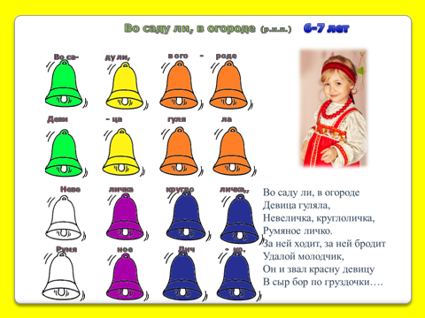 3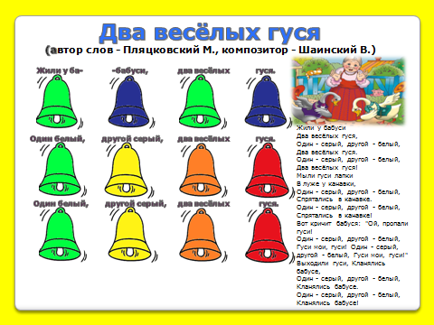
4